Đề ôn luyện toán 2 - Đề số 25
A. YÊU CẦU
Củng cố và phát triển kiến thức, kĩ năng về:
- Một phần trăm
- Tính giá trị của biểu thức số có hai dấu phép tính chia, nhân.
- Giờ , phút (nhận biết đơn vị đo thời gian, quan hệ giữa giờ và phút, thực hành xem giờ)
B.ĐỀ LUYỆN TẬP
ĐỀ BÀI:
1. Khoanh vào chữ đặt dưới hình đã tô màu 1/5 hình đó:
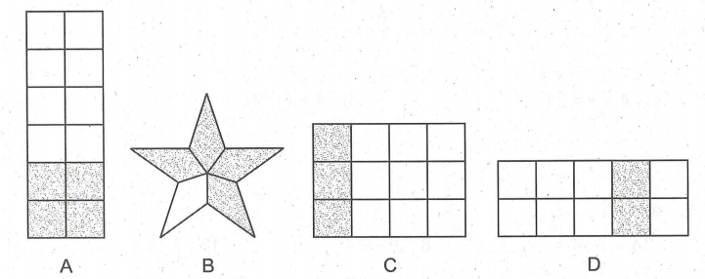
2. Đúng ghi Đ, sai ghi S:
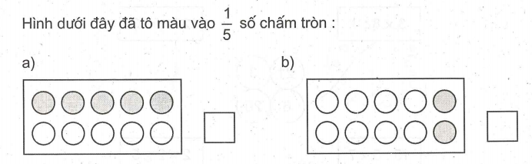
3. Nối theo mẫu
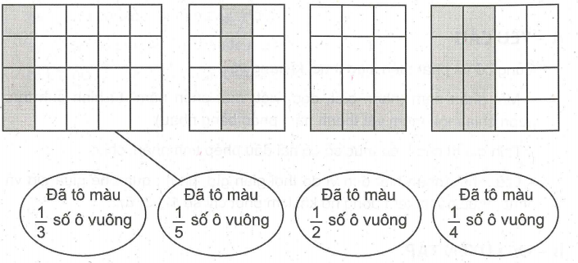
4. Tìm x:
a) X + 5 =35 b) X x 5 =35
................... ..................
................... .................
c) 4 x X = 24 d) 4 + X =24
..................... ..................
..................... ..................
5.
a) Tính :
4 x 7 : 4 = ............... 8 : 2 x 8 = .............. 16 : 2 : 4 = ................
=............... = ............... = ................
b) Nối theo mẫu:
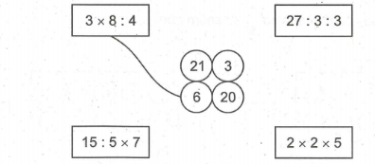
6. a) Có 20 quả cam chia đều vào 4 đĩa. Hỏi mỗi đĩa có mấy quả cam?
Bài giải:
...........................................................................................
...........................................................................................
...........................................................................................
b) Lớp 2A có 30 bạn xếp thành các hàng , mỗi hàng 3 bạn.
Hỏi lớp 2A xếp được bao nhiêu hàng?
Bài giải:
...........................................................................................
...........................................................................................
...........................................................................................
7. Số?
Mỗi chuồng có 2 con lợn. An đếm được trong 5 chuồng lợn như thếcó tất cả:
.... tai lợn
.... chân lợn
..... đuôi lợn

8.
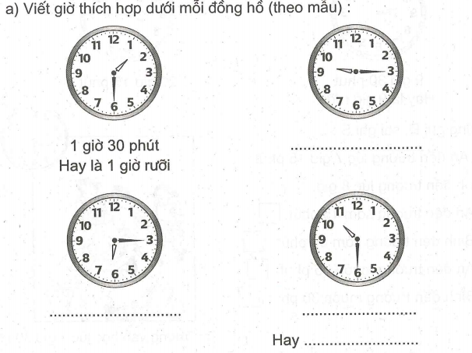
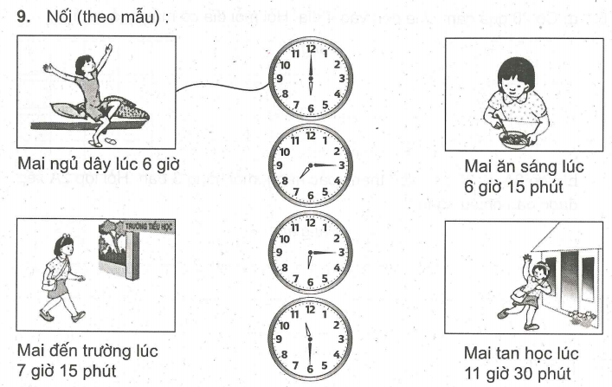
10. Vẽ thêm kim dài để đồng hồ chỉ:
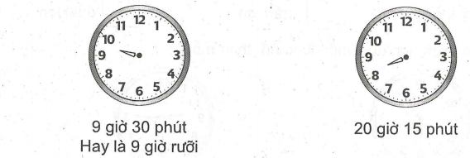

11. Đúng ghi Đ, sai ghi s:
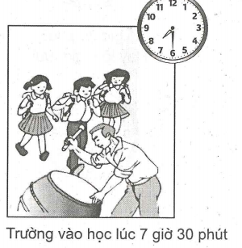
a) An đến trường lúc 7 giờ 15 phút. Bình đến trường lúc 8 giờ.
- An đến trường sớm 15 phút. .......
- Bình đến trường sớm 30 phút. .......
- An đến trường muộn 15 phút ........
- Bình đến trường muộn 30 phút. .......

b)Mai thức dậy lúc 6 giờ 15 phút. Hồng thức dậy lúc 6 giờ 30 phút.
- Mai dậy sớm hơn Hồng. .......
- Hồng dậy sớm hơn Mai. .......
- Mai dậy muộn hơn Hồng. .......
- Hồng dậy muộn hơn Mai ........
12. Điền giờ hoặc phút vào chỗ trống thích hợp:
a) Mỗi tiết học ở trường khoảng 35........
Thời gian làm việc trong một ngày của bác công nhân ở xưởng máy là khoảng 8 .....
b) Bạn Sơn đi học từ nhà lúc 7 giờ và đến trường lúc 7 giờ 30 phút. Bạn
Sơn đã đi hết thời gian là 30......
c) Thời gian kim phút (kim dài) chạy đúng một vòng trên đồng hồ là 1
hay 60......
ĐÁP ÁN:
7.
- Nên tính trước 5 chuồng có bao nhiêu con lợn ? (2 x 5 = 10 (con)). Từ đó tính ra :
Có 10 đuôi lợn (mỗi con lợn 1 đuôi).
-Có 20 tai lợn (2 x 10 = 20)
Có 40 chân lợn (4 x 10 = 40) ...
12.
Câu c có thể giải thích (trên mô hình mặt đồng hồ cụ thể) : Thời gian kim phút chạy hết “1 vạch” trên mặt đổng hồ là 1 phút, chạy hết “60 vạch", tức là vừa đúng một vòng trên mặt đồng hồ là 60 phút hay 1 giờ.

